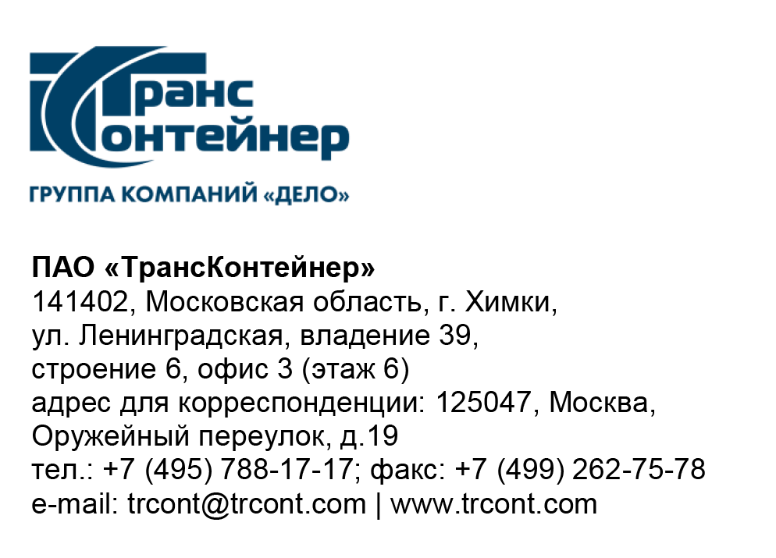

10.10.2022 № _________б/н

на № от

ВНИМАНИЕ!

ПАО «ТрансКонтейнер» информирует о внесении изменений в документацию открытого конкурса в электронной форме № ОКэ-ЦКПКЗ-22-0032 по предмету закупки "Поставка топлива с использованием смарт-карт для нужд ПАО "ТрансКонтейнер" (Открытый конкурс)
- В документации о закупке Открытого конкурса:
  - Пункты 7, 8 раздела 5 «Информационная карта» документации о закупке изложить в следующей редакции:

7. | Место, дата и время начала и окончания срока подачи Заявок, открытия доступа к Заявкам | Заявки принимаются через ЭТП, информация по которой указана в пункте 4 Информационной карты с даты опубликования Открытого конкурса и до «14» октября 2022 г. 14 часов 00 минут местного времени. Открытие доступа к Заявкам состоится автоматически в Программно-аппаратном средстве ЭТП в момент окончания срока для подачи Заявок.
8. | Рассмотрение, оценка и сопоставление Заявок | Рассмотрение, оценка и сопоставление Заявок состоится «19» октября 2022 г. 14 часов 00 минут местного времени по адресу, указанному в пункте 2 Информационной карты.

далее по тексту…

Председатель
Конкурсной комиссии аппарата управления М.Г. Ким

